 | 125367, г. Москва  Сосноваяаллея, д. 6  тел.: (495) 490-59-09,  490-59-08, 490-27-74  muzprom@comail.ru

ПРЕДСТАВЛЯЕТ
АЛЕКСАНДР СУХАНОВ
"И З Б Р А Н Н О Е"
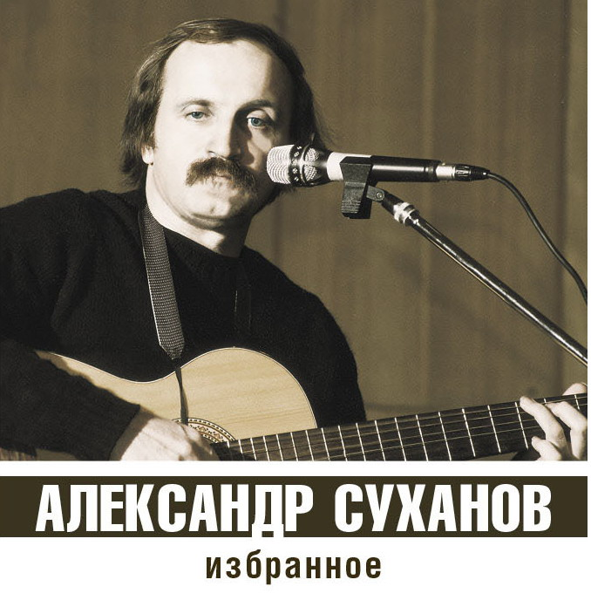
1. Зеленая карета (О. Дриз)
2. Ах, телега ты моя... (А.Суханов)
3. Как незаметно (А.Суханов)
4. Можжевеловый куст (Н. Заболоцкий)
5. Небылица (И. Анненский)
6. Вальс ожидания (А.Суханов)
7. Моя звезда (И. Анненский)
8. Три девочки (Г. Эммин)
9. Апрель (А.Суханов)
10. Когда лампа разбита (П. - Б. Шелли)
11. Душевная (Н. Рубцов)
12. Остров Шикотан (А.Суханов)
13. Розовая песня (О. Дриз)
14. Уезжаю в Ленинград (И. Уткин)
15. Дорога (А.Суханов)
16. Минута молчания (А.Суханов)
17. Спи, Зайчонок-Заинька... (И. Сельвинский)
18. Был цыпленок весел... (М. Яснов)
19. В деревянном башмаке... (Норвежская народная песня)
20. Чувствительная беседа (П. Верлен)
21. На качелях (А. Фет)
22. Романс старости (О. Хайям)
23. Музыкальный полет (А.Суханов)
Краткая справка
Суханов Александр Алексеевич родился 25 мая 1952 года в Саратове, живет в Москве. Математик. Кандидат физико-математических наук. Играет на 6-струнной гитаре. Песни пишет с 1969 г. на свои стихи (первая песня "Аист"), а также на стихи известных российских и зарубежных поэтов: И.Анненского, Н.Заболоцкого, А.Тарковского, Н.Рубцова и других. Некоторые песни написаны к спектаклям. Популярен и знаменит стал в 1976 г., когда на глазах у десятков тысяч человек на слете Московского КСП стал лауреатом. Песни "Ах, телега ты моя" и "Этот апрель..", которые он тогда исполнил, стала петь вся страна. Член Союза литераторов России.
В альбоме "Избранное" собраны многие лучшие песни, написанные автором, в хорошем студийном качестве.

"Все мы вышли из одной альма-матери – Московского университета. И как-то было совершенно естественно, что появился математик, бывший скрипач Саша Суханов и сразу же заявил о себе, как о катастрофически музыкальном человеке. Иногда было просто страшно за него, потому что вот-вот он возьмет, да и улетит куда-нибудь, сорвется….
Настолько он себя отдал тому душевному порыву, который его охватывал. Вот и сейчас мы видим, насколько сильно его эмоциональное воздействие на нас…"
Сергей Никитин

ИЗДАТЕЛЬ - ООО МИЦ «МУЗПРОМ-МО»
Тел/факс: (495) 490-59-08, 490-27-74
E-mail: muzprom@comail.ru, интернет - muzprom-mo.ru
Вид издания-level-box
Штрих-код 4607108323305. Цена – 100 рублей.
Релиз – 17.05.2012 года

